**PASK lietotāja ceļvedis**

Lai sāktu darboties ar PASK, būs nepieciešams instalēt python programmēšanas valodu uz Jūsu operētājsistēmu, saite: <https://www.python.org/downloads/> .

Pēc tam, kad python ir instalēts, ir nepieciešams uzstādīt virtuālo vides bibliotēku no Python. Lai instalētu virtuālo vides bibliotēku, ir nepieciešams komandrindas rīkā (cmd.exe) uzrakstīt – “pip install virtualenv”.

Kad “virtualenv” bibliotēka ir instalēta, to ir nepieciešams palaist, lai izveidojās mape ar virtuālo vidi. Lai to palaist, ir nepieciešams komandrindas rīkā uzrakstīt “virtualenv venv”.

Kad virtuāla vidi ir izveidota, nākamais ir palaist viņu, un, lai palaistu viņu, komandrindas rīkā ir jāuzraksta “venv\Scripts\Activate”, kur viņš palaidīs “Activate.bat” failu un Jūs būsiet virtuālā vidē.

Kad Jūs esiet virtuālā vidē, ir nepieciešams instalēt bibliotēkas, ko izmanto mājaslapa, tie ir “PyTorch” un “Django”. “PyTorch” bibliotēka ir priekš mašīnapmācītās lietotnes, savukārt “Django” ir mājaslapas back-end. Lai instalēt nepieciešamās bibliotēkas, ievadiet komandrindas rīkā to, kas ir dokumentā “requiments.txt”.

Pēc tam, kad Jūs instalējāt nepieciešamas bibliotēkas, lūdzu, norādiet ceļu uz mājaslapas mapi. Autora gadījumā ir nepieciešams ievadīt nākamo: “cd C:\Users\PC\Documents\PASK\MAJASLAPA”.

Lai iestartētu mājaslapu lokālā serverī, ir nepieciešams iestartēt Django, un lai to iestartētu, ir nepieciešams ievadīt komandrindas rīkā “python manage.py runserver”, kur izveidojās lokālais serveris ar adresi “<http://127.0.0.1:8000/>”.

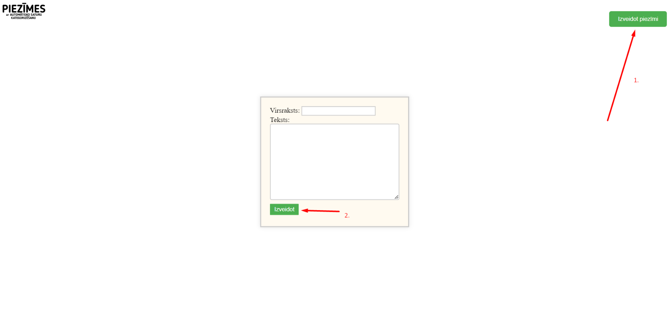Gatavs, mājaslapa ir izveidota. Lai izveidotu piezīmi, ir nepieciešams uzspiest uz pogu “Izveidot piezīmi” un ievadīt virsrakstu un tekstu. Kad virsraksts un teksts ir uzrakstīts, uzspiediet uz pogu “Izveidot”. Gatavs, piezīme ir izveidota un glabājās datubāzē “db.sqlite3”.